|  |
| --- |
| **一、实验目的** |
| * 掌握TabLayout+ViewPager2+Fragment的使用 |

|  |
| --- |
| **二、实验环境** |
| Android Studio |
| **三、实验内容** |
| 创建一个可以滑动的Tab是很多APP中常用的功能。在Android中实现这些功能需要一个TabLayout放Tab标题，需要一个ViewPager2来放置不同的Fragment，把TabLayout和ViewPager2建立联系的是TablayoutMediator。实际上ViewPager2是一个RecyclerView的子类。  ViewPager2需要一个继承自FragmentStateAdapter的Apater当滑动Tab时来获取相应Fragment，这个Adapter重要的要实现的函数是构造函数，重载createFragment【获得Tab对应的Fragment】，getItemCount【Tab数目】  Fragment是每个Tab需要显示的View，最重要的是实现onCreateView函数，通常直接由LayoutInflater根据layout文件产生view。  通常有多个Fragment类用于显示不同的View。我们期望我们的APP的有至少三个Tab，“图书”，“新闻”，“地图”。  将上次的程序Activity移动到图书这个Tab，新建一个空的WebViewFragment类，其余两个Tab用它填充。WebViewFragment添加一个WebView组件，默认显示<http://baidu.com>的内容。  请在实验报告中描述你的实现。并回答以下问题：Fragment的生命周期如何，和它所在的Activity有什么关系?Fragment如何和Activity之间传递数据？  onAttach(): 当Fragment与Activity关联时调用，可以通过该方法获取到所关联的Activity的引用。  onCreate(): 在Fragment创建时调用，用于进行初始化操作，例如加载布局和初始化变量等。  onCreateView(): 创建Fragment的视图层次结构，即加载Fragment的布局。  onActivityCreated(): 当所关联的Activity的onCreate()方法执行完毕时调用，可以在该方法中执行与Activity交互的操作。  onStart(): Fragment可见但不可交互时调用。  onResume(): Fragment可见且可交互时调用。  onPause(): 当Fragment失去焦点但仍可见时调用。  onStop(): 当Fragment完全不可见时调用。  onDestroyView(): 当Fragment的视图层次结构被销毁时调用。  onDestroy(): 当Fragment销毁时调用。  onDetach(): 当Fragment与Activity解除关联时调用。  要实现Fragment与Activity之间的数据传递，可以通过以下几种方式：  Bundle参数：在创建Fragment实例时，可以使用Bundle对象传递参数给Fragment。在Fragment内部可以通过getArguments()方法获取传递的参数。  接口回调：定义一个接口，在Activity中实现该接口，并将实现的实例传递给Fragment。Fragment可以通过调用接口的方法将数据传递给Activity。  共享ViewModel：使用Android Architecture Components中的ViewModel，创建一个共享的ViewModel对象，使得Fragment和Activity可以共享数据。  直接调用Activity方法：Fragment可以通过getActivity()方法获取到所关联的Activity的引用，然后直接调用Activity的公共方法进行数据传递。 |
|  |

**四、实验及分析**

本次实验的app界面如下：

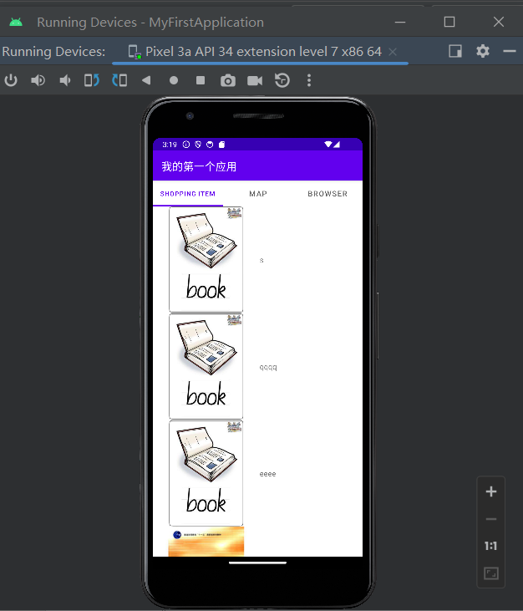



完成了Fragment如何和Activity之间传递数据：

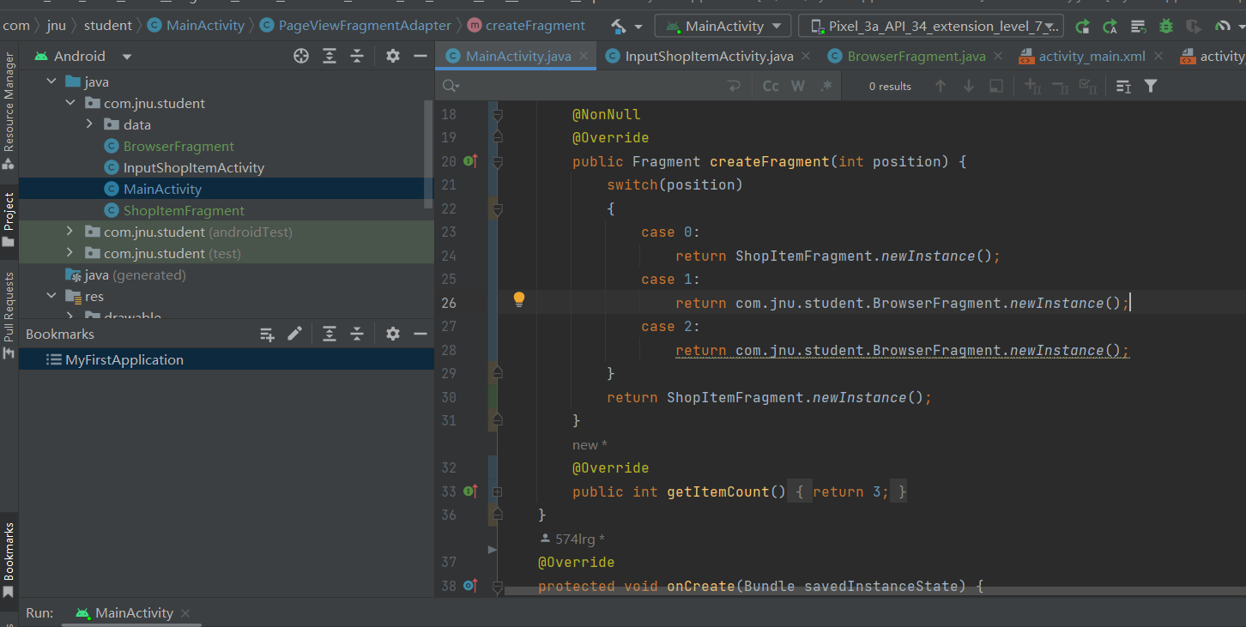

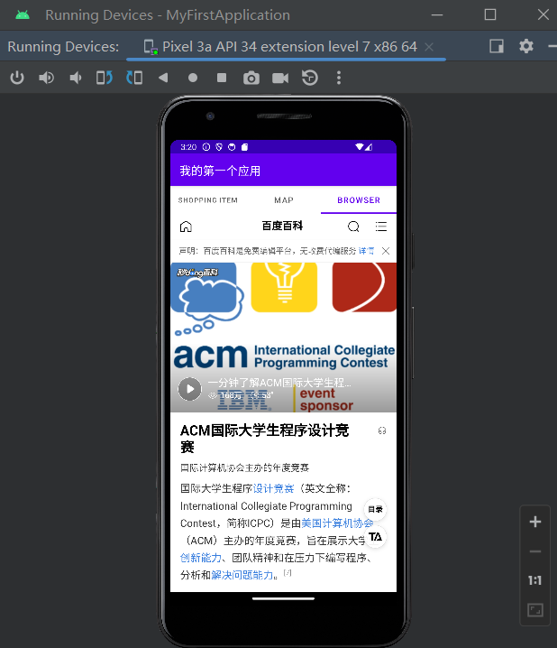

**五、实验总结**

在本次实验中，我将之前的图书Activity移动到了Tab，并创建了一个名为BrowserFragment的Fragment类，用于填充其他两个Tab，包含一个WebView组件，默认显示http://baidu.com的内容。

首先，需要在布局文件中创建一个TabLayout和ViewPager，用于展示不同的Tab和对应的Fragment。然后，需要创建一个新的Fragment类BrowserFragment，继承自androidx.fragment.app.Fragment，并在其中添加一个WebView组件。

在WebViewFragment的布局文件中，可以使用WebView来显示网页内容。在BrowserFragment的代码中，需要获取WebView的引用，并设置它的属性和加载网页的URL。在默认情况下，可以使用WebView的loadUrl()方法加载http://baidu.com的内容。

在MainActivity中，需要修改TabLayout和ViewPager的适配器，以及相关的Fragment列表。将原本的Activity所在的Tab替换为BrowserFragment，并将其添加到ViewPager中的对应位置。

经过以上步骤，成功将原本的Activity移动到了图书Tab，并使用WebViewFragment填充了其他两个Tab。在WebViewFragment中，默认显示了http://baidu.com的内容。

通过这个实验，我学习到了如何使用Fragment来填充Tab，并且实现了在不同Tab之间切换时显示不同的内容。同时，我们也掌握了如何使用WebView组件加载网页内容，并设置WebView的属性。